Федеральное агентство связи Федеральное государственное бюджетное образовательное учреждение высшего образования «Сибирский государственный университет телекоммуникаций и информатики»

Кафедра прикладной математики и кибернетики

**Расчетно-графическое задание по дисциплине «Программирование»**

**1 семестр**

Выполнил: студент I курса ИВТ,

гр. ИП-811

Мироненко К.А.

Вариант: 19

Проверил преподаватель: И.В. Перцев

Новосибирск 2018

Оглавление

Задание 3

Вариант-19 3

Описание программы 4

Текст программы 9

Примеры работы программы 13

# Задание

1. Сформировать на экране меню, состоящее из следующих пунктов:

|  |
| --- |
| 1. Свободное движение объекта |
| 2. Движение объекта с помощью клавиатуры |
| 3. Выход из программы |

2. В соответствии с вариантом выбрать тип объекта и движения и реализовать пункты меню в виде подпрограмм.

# Вариант-19

* Свободное движение объекта

1. Движение с изменяющимся углом (*dx – const, dy – variable)* с отражением от границ экрана.

* Движение объекта с помощью клавиатуры.

1. Управление клавишами с цифрами 4, 6, 8, 2.

* 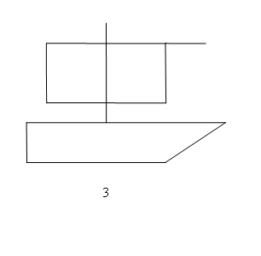Вид графического объекта.

# Описание программы

В программа подключены следующие библиотеки <stdlib.h> (подключена для очистки окна консоли), <iostream>( подключена для вывода меню), <conio.h> (подключена для отслеживания нажатия), <graphics.h>( подключена для графики), <ctime>( подключена случайной генерации угла).

Заданы следующие константы: CHAG = 20 (шаг (в пикселях) с которым должен перемещаться объект), r = 1 (размер объекта), dx = 20.

Программа состоит из 6 функций:

* main()- основная функция

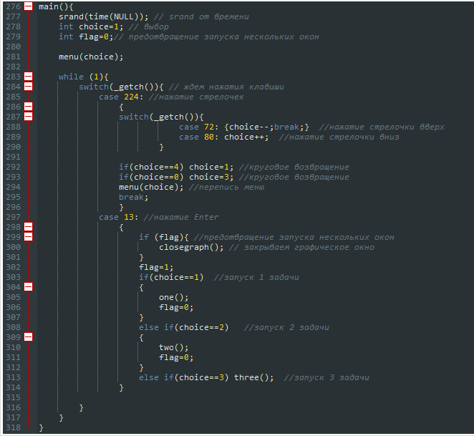

* ship()- функция для отрисовки и стирания фигуры

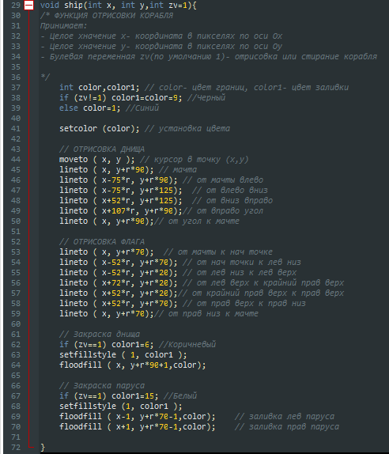

* one()- функция 1 задания

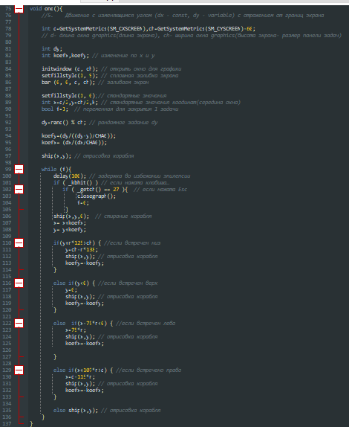

* 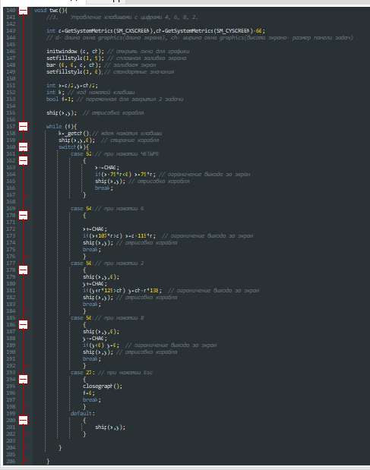two()- функция 2 задания
* 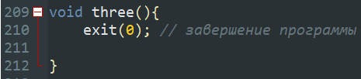three()- функция 3 задания
* menu()-- функция для вывода меню

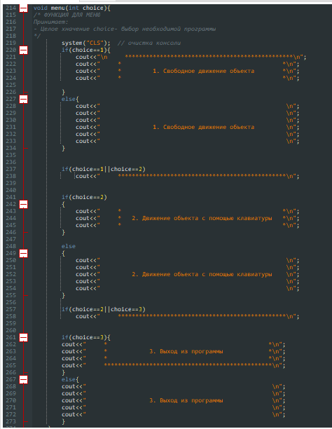

# Текст программы

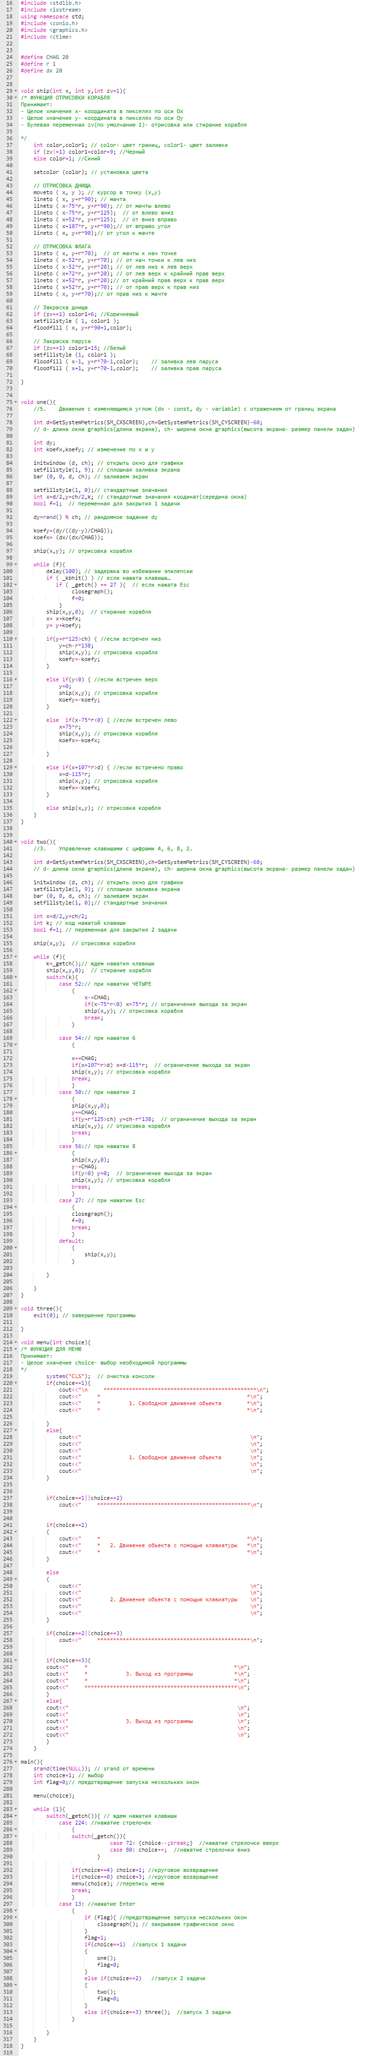





# Примеры работы программы

